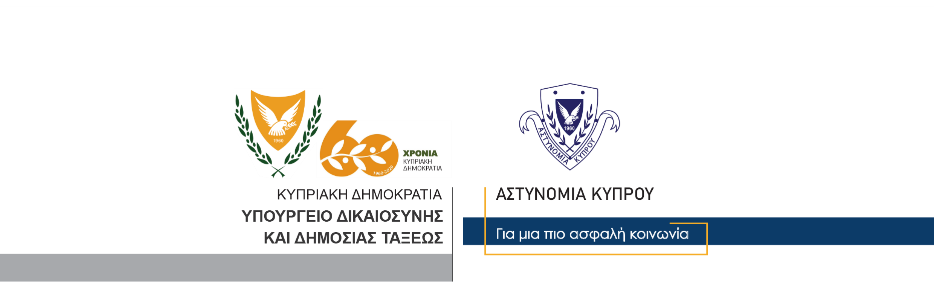

Υποδιεύθυνση Επικοινωνίας
Δημοσίων Σχέσεων & Κοινωνικής Ευθύνης

14 Νοεμβρίου, 2020

Δελτίο Τύπου 3 – Έλεγχοι της Αστυνομίας στο πλαίσιο του Περί Λοιμοκαθάρσεως Νόμου κατά τις ώρες της απαγόρευσης της διακίνησης
Στο πλαίσιο των ελέγχων που γίνονται από την Αστυνομία για εφαρμογή του Περί Λοιμοκαθάρσεως Νόμου και των σχετικών διαταγμάτων, κατά τις ώρες απαγόρευσης της διακίνησης πολιτών (8μ.μ-5π.μ. στις επαρχίες Λεμεσού και Πάφου και 11μ.μ.-5π.μ. στις υπόλοιπες επαρχίες), μέλη της Αστυνομίας εντόπισαν σε δύο διαφορετικές περιπτώσεις πέντε πρόσωπα να διακινούνται με τα οχήματά τους χωρίς να έχουν οποιονδήποτε δικαιολογητικό.
Συγκεκριμένα, στην επαρχία Πάφου εντοπίστηκε και ανακόπηκε γύρω στις 8.50 χθες βράδυ, όχημα στο οποίο επέβαιναν τρία πρόσωπα. Ο οδηγός του οχήματος υποβλήθηκε σε προκαταρκτική εξέταση ναρκωτικών και διαπιστώθηκε ότι στο σάλιο του είχε ναρκωτικές ουσίες. Ακολούθως, υποβλήθηκε σε τελικό έλεγχο νάρκοτεστ και παραλήφθηκε δείγμα για να σταλεί στο Κρατικό Χημείο. Τόσο ο οδηγός όσο και οι δύο επιβαίνοντες του οχήματος καταγγέλθηκαν εξωδίκως για παραβίαση του διατάγματος σχετικά με την απαγόρευση κυκλοφορίας μετά τις 8 το βράδυ, ενώ το όχημά τους κατακρατήθηκε από την Αστυνομία για φύλαξη.
Εξάλλου, στην επαρχία Λεμεσού, γύρω στη 1.30 τα ξημερώματα μέλη της Αστυνομία ανέκοψαν για έλεγχο αυτοκίνητο που οδηγείτο από 40χρονο, έχοντας ως συνοδηγό 34χρονο. Κατά τη διάρκεια του ελέγχου, εντοπίστηκε σε τσαντάκι ώμου, μικρή ποσότητα κάνναβης και ο οδηγός συνελήφθη για διευκόλυνση των ανακρίσεων και στη συνέχεια αφού κατηγορήθηκε γραπτώς αφέθηκε ελεύθερος για να κλητευθεί αργότερα, ενώ υποβλήθηκε σε έλεγχο νάρκοτεστ με θετική ένδειξη. Τόσο ο οδηγός όσο και ο συνοδηγός καταγγέλθηκαν εξωδίκως για αδικήματα που αφορούν τον Περί Λοιμοκαθάρσεως Νόμο.

Κλάδος Επικοινωνίας

